Отчёт по лабораторной работе №4
ЗАХВАТ ПОЧТОВОГО СЕРВЕРА
Содержание

1 Цель работы
Проверить на учебном стенде защищённость почтового сервера Microsoft Exchange методом имитации реальной цепочки атаки: от разведки и фингерпринтинга до валидации наличия известных уязвимостей и подтверждения возможности удалённого выполнения кода (RCE).
В качестве итогового артефакта — получить доказательство проникновения (флаг) и подготовить рекомендации по устранению обнаруженных рисков.

2 Задание
- Выполнить разведку сети и обнаружить активные хосты в подсети 195.239.174.0/24. Зафиксировать открытые порты и сервисы, представляющие интерес для почтовой инфраструктуры.
- Идентифицировать веб-интерфейс OWA / почтовый сервис на целевом хосте (195.239.174.1) и собрать информацию, необходимую для фингерпринтинга версии сервера (страницы, ресурсы, заголовки).
- Сопоставить найденную версию сборки Exchange с публичными базами уязвимостей (CVE, KB, EPSS) и выбрать приоритетные CVE для дальнейшей проверки (фильтр: CVSS ≥ 9, наличие пометок Public exploit / Known exploited).
- В лабораторной среде проверить наличие верифицируемых векторов (символически — через готовые модули фреймворков), подтвердить возможность получения интерактивной сессии на целевой системе только в рамках разрешённого стенда. Зафиксировать найденный флаг и все артефакты.
- Подготовить отчёт: выводы по разведке, соответствие сборки уязвимостям, полученные артефакты (скриншоты, логи), оценку риска и практические рекомендации по устранению и предотвращению повторной компрометации.

3 Теоретическое введение

3.1 1. Поверхность атаки Microsoft Exchange
Microsoft Exchange — комплексный почтовый сервер с компонентами, доступными по сети (SMTP, OWA, EWS, Autodiscover и т. д.). Наличие публичного веб-интерфейса (OWA) и сервисов, обрабатывающих удалённые запросы, делает Exchange привлекательной целью: уязвимости в обработке внешних запросов могут привести к обходу аутентификации или удалённому выполнению кода.

3.2 2. Классы уязвимостей, применимых к Exchange
- SSRF (Server-Side Request Forgery) — позволяет злоумышленнику вынудить сервер выполнить запросы к внутренним конечным точкам от имени сервера (основной вектор ProxyLogon — CVE-2021-26855).
- Привилегированная эскалация / подделка контекста — уязвимости, позволяющие выдавать себя за сервисную учётную запись или переключать контекст (см. CVE-2021-34523 и CVE-2021-31207).
- Запись произвольного файла / web-shell / RCE — возможность записать на сервер файл, который затем может выполнить код (CVE-2021-34473 и связанные CVE), обеспечивая полноценную удалённую эксплуатацию.

3.3 3. Оценка риска: CVSS и EPSS
- CVSS (Common Vulnerability Scoring System) предоставляет количественную оценку критичности уязвимости (конфиденциальность, целостность, доступность, сложность эксплуатации и т.д.). Значения ≥ 9 указывают на критические уязвимости.
- EPSS (Exploit Prediction Scoring System) измеряет вероятность реальной эксплуатации уязвимости в ближайшие 30 дней — высокий EPSS указывает на практическую опасность (наличие публичных PoC/эксплойтов или активность в дикой природе).

3.4 4. Инструменты разведки и фингерпринтинга
- Сетевое сканирование (идентификация хостов и открытых портов) — помогает найти сервисы, доступные извне (SMTP, HTTPS и др.).
- Фингерпринтинг веб-интерфейса — анализ HTML/ресурсов и HTTP-заголовков для определения версии приложения/сборки; DevTools браузера и заголовки ответа помогают установить соответствие версии с таблицами сборок.
- Базы уязвимостей — CVE, CVEdetails, Microsoft Security Bulletins, CISA KEV: используются для поиска известных проблем, дат раскрытия и наличия публичных эксплойтов.

3.5 5. Фреймворки для проверки
- Metasploit — фреймворк, содержащий модули для поиска, валидации и (в тестовой среде) эксплуатации уязвимостей. В образовательном и тестовом контексте Metasploit позволяет подтвердить наличие работоспособного вектора и собрать артефакты.
> Важно: использование эксплойтов и активная эксплуатация допускаются только в лабораторных условиях или с явного письменного разрешения владельца инфраструктуры. Незаконное использование — преступление.

3.6 6. Постэксплуатация и артефакты
После успешной эксплуатации атакующий может получить интерактивную сессию (например, Meterpreter), что позволяет: просматривать файловую систему, извлекать конфиденциальные данные, устанавливать постоянные механизмы доступа (backdoor) и выполнять дальнейшее перемещение по сети. Для отчёта важны: логи соединений, снимки экрана, содержимое целевых файлов (флаг), хэши и временные метки действий.

3.7 7. Меры защиты
- Регулярно применять security updates / cumulative updates для Exchange.
- Ограничить доступ к OWA/EWS (WAF, ACL, IP-фильтрация), внедрить MFA для административных аккаунтов.
- Мониторинг: IDS/IPS/WAF правила для выявления попыток эксплуатации ProxyLogon/ProxyShell, анализ аномалий в журналах Exchange и IIS.
- Форензика и инцидент-респонс: собрать логи, образ памяти, и провести проверку на web-shells и следы постэксплуатации при подозрениях на компрометацию.

4 Выполнение лабораторной работы

4.1 Описание сценария
На внешнем периметре расположен почтовый сервер организации, необходимо получить доступ к флагу, расположенному в папке С:Windows\system32\.

4.2 Разведка на предмет поиска вектора атаки
Для обнаружения потенциальных целей и оценки поверхности атаки выполнены сканирование подсети и анализ веб-интерфейса. В качестве инструментов использовались: nmap, веб-браузер с DevTools (режим «Inspect»), поиск по базам уязвимостей (CVEdetails).
Инструменты и фильтры:
nmap -sS -p- 195.239.174.0/24, просмотр веб-страниц через HTTPS с включённым режимом разработчика, сверка сборок Exchange с KB и CVE.

4.2.1 Инцидент 1: Обнаружение почтового сервера (Exchange) на 195.239.174.1
Что произошло:
В результате сканирования подсети 195.239.174.0/24 (утилита nmap) был обнаружен хост 195.239.174.1 с открытыми портами 25/tcp (smtp) и 443/tcp (https) — признак наличия почтового сервера с веб-интерфейсом OWA (Outlook Web Access). (рис. fig. 1, fig. 7)
Что это означает:
Наличие SMTP и HTTPS на одном хосте сильно коррелирует с развёрнутым Microsoft Exchange. Публичный OWA делает сервер потенциальной целью для известных уязвимостей (например, ProxyLogon), что позволяет атакующему получить доступ к почтовым ящикам и выполнить пост-эксплуатационные операции.
Индикаторы и артефакты:
- IP цели: 195.239.174.1.
- Открытые порты: 25/tcp, 443/tcp.
- Инструмент: nmap (см. вывод сканирования).
- Веб-интерфейс: https://195.239.174.1/.
Рекомендации:
1. Сохранить лог сканирования nmap.
2. Ограничить доступ к OWA (ACL/WAF, MFA).
3. Развернуть фронтенд/proxy для OWA и настроить мониторинг HTTPS-доступа.
(рис. fig. 1)
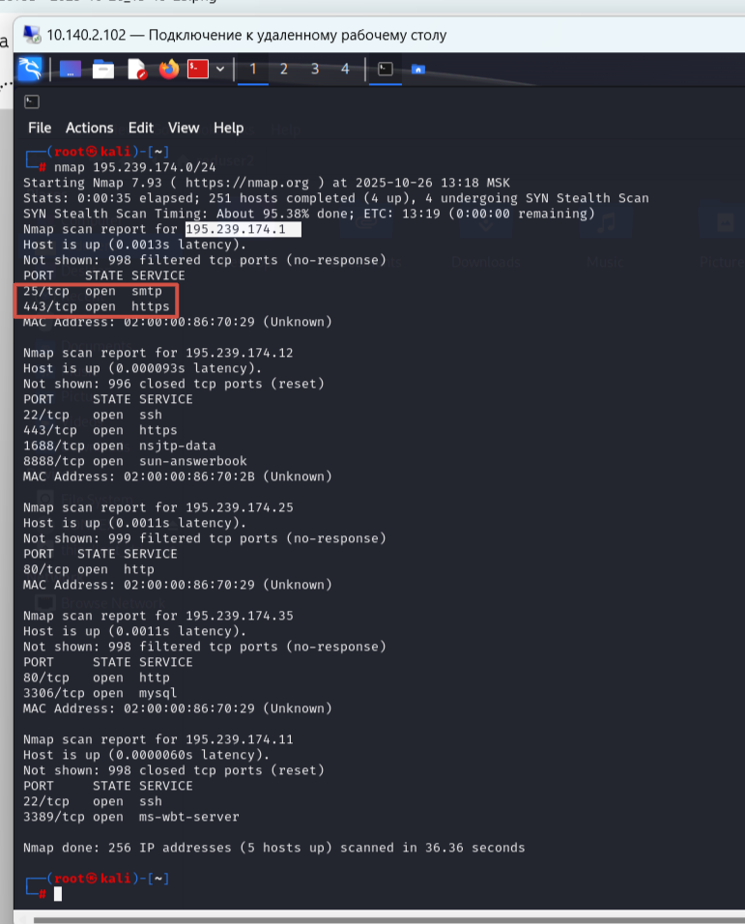
Рис. 1: Результат сканирования сети — вывод nmap, обнаружены порты 25 и 443

4.2.2 Инцидент 2: Фингерпринтинг версии Exchange через DevTools
Что произошло:
Через веб-интерфейс OWA открыта панель разработчика (Inspect) и проанализированы HTML/ресурсы страницы — обнаружены маркеры, позволяющие идентифицировать версию/сборку Exchange (атрибуты в link/script, комментарии). (рис. fig. 2, fig. 3)
Что это означает:
Определение точной версии (например, 15.1.1713) позволяет соотнести инсталляцию с известными исправлениями и CVE. Если сборка совпадает с уязвимой (до применения KB5000871 и т.п.), сервер может быть уязвим к эксплойтам ProxyLogon и связанным уязвимостям.
Индикаторы и артефакты:
- Метод: правый клик → Inspect (Q) → просмотр HTML/ресурсов.
- Найденные маркеры версии: выделенные строки/ресурсы в DevTools (см. рис. fig. 3).
- Примеры связанных KB: KB5000871.
Рекомендации:
1. Снять снапшот DevTools и сохранить HTML/ресурсы.
2. Получить HTTP-заголовки (curl --head) для подтверждения.
3. Сверить сборку с официальной таблицей Microsoft и применить недостающие security updates.
(рис. fig. 2, fig. 3)
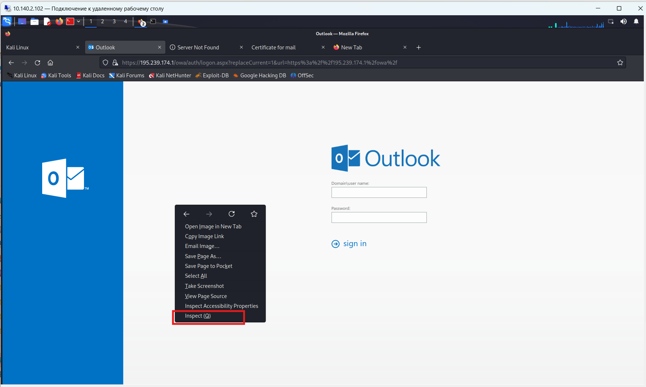
Рис. 2: Получение версии Exchange через режим разработчика — «Inspect (Q)»
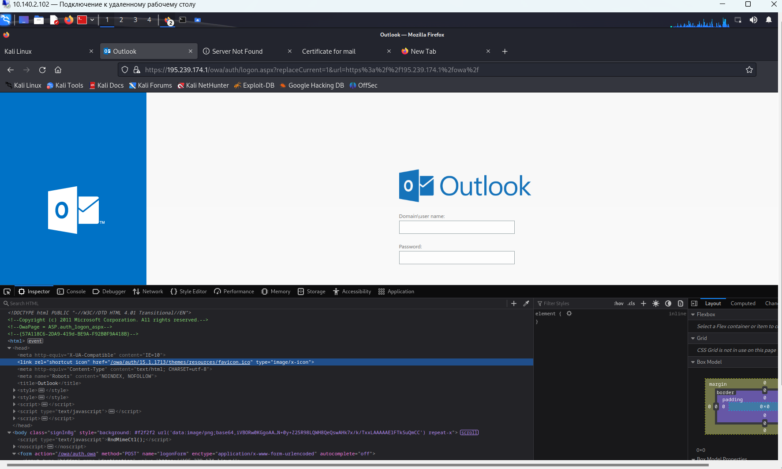
Рис. 3: Анализ HTML/ресурсов в DevTools — выделение строки с ресурсом/версией

4.2.3 Инцидент 3: Сопоставление сборки с бюллетенями и CVE
Что произошло:
По найденной сборке произведён поиск в справочных источниках Microsoft и в базе CVE (CVEdetails). На скриншотах видны таблицы сборок Exchange и соответствующие KB (включая KB5000871 и сборку 15.1.1713). (рис. fig. 4, fig. 5, fig. 6)
Что это означает:
Если развернутая версия совпадает с небезопасной сборкой, сервер подлежит немедленной проверке и экстренному обновлению. Наличие соответствующих CVE (например, CVE-2021-26855) увеличивает риск эксплуатации.
Индикаторы и артефакты:
- Обнаруженные версии/сборки: 15.1.1713.
- Сопутствующие KB: KB5000871.
- Источники: cvedetails.com.
Рекомендации:
1. Проверить установленные обновления на сервере (PowerShell: Get-ExchangeServer | Format-List Name,AdminDisplayVersion).
2. При отсутствии патчей — провести экстренное применение security updates (с резервной копией и тестированием).
3. При признаках компрометации — изолировать сервер, собрать логи (IIS, Application, Security), дампы памяти и запустить IOC-сканирование на web-shells и признаки ProxyLogon.
(рис. fig. 4, fig. 5, fig. 6)
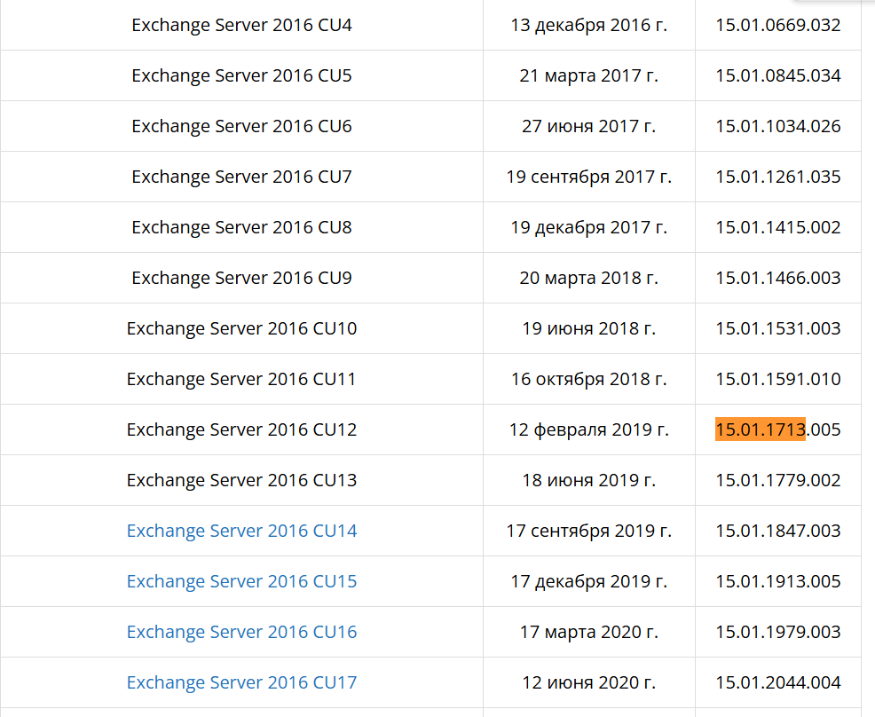
Рис. 4: Дата выпуска сборки Exchange Server и сопоставление с номерами сборок/KB
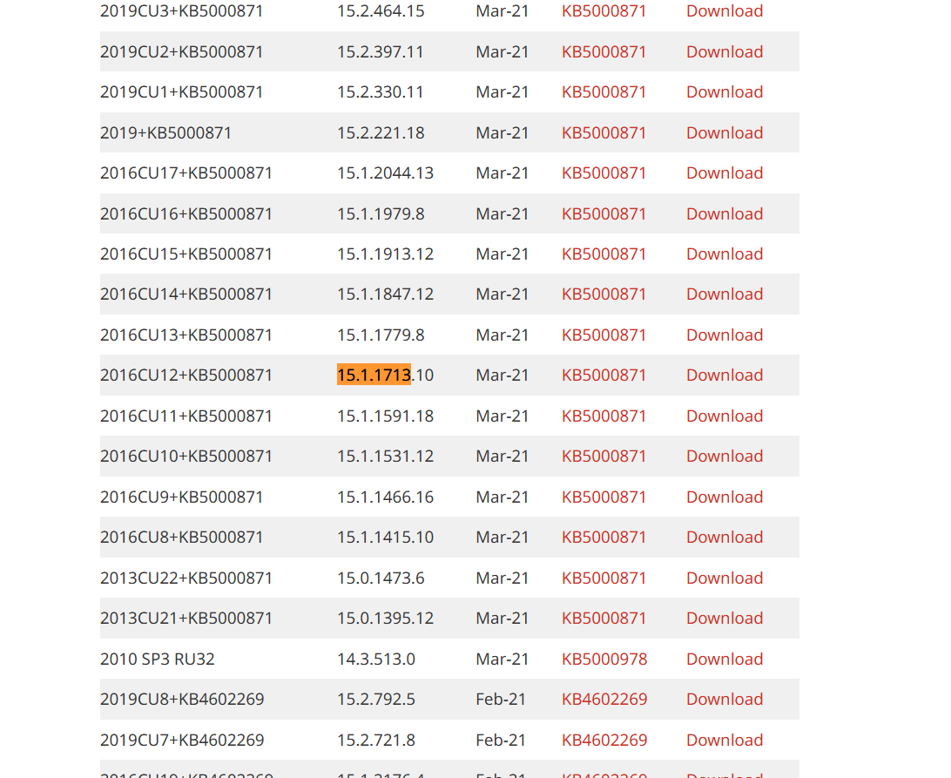
Рис. 5: Таблица соответствия Exchange CU → номер сборки (выделено 15.01.1713)
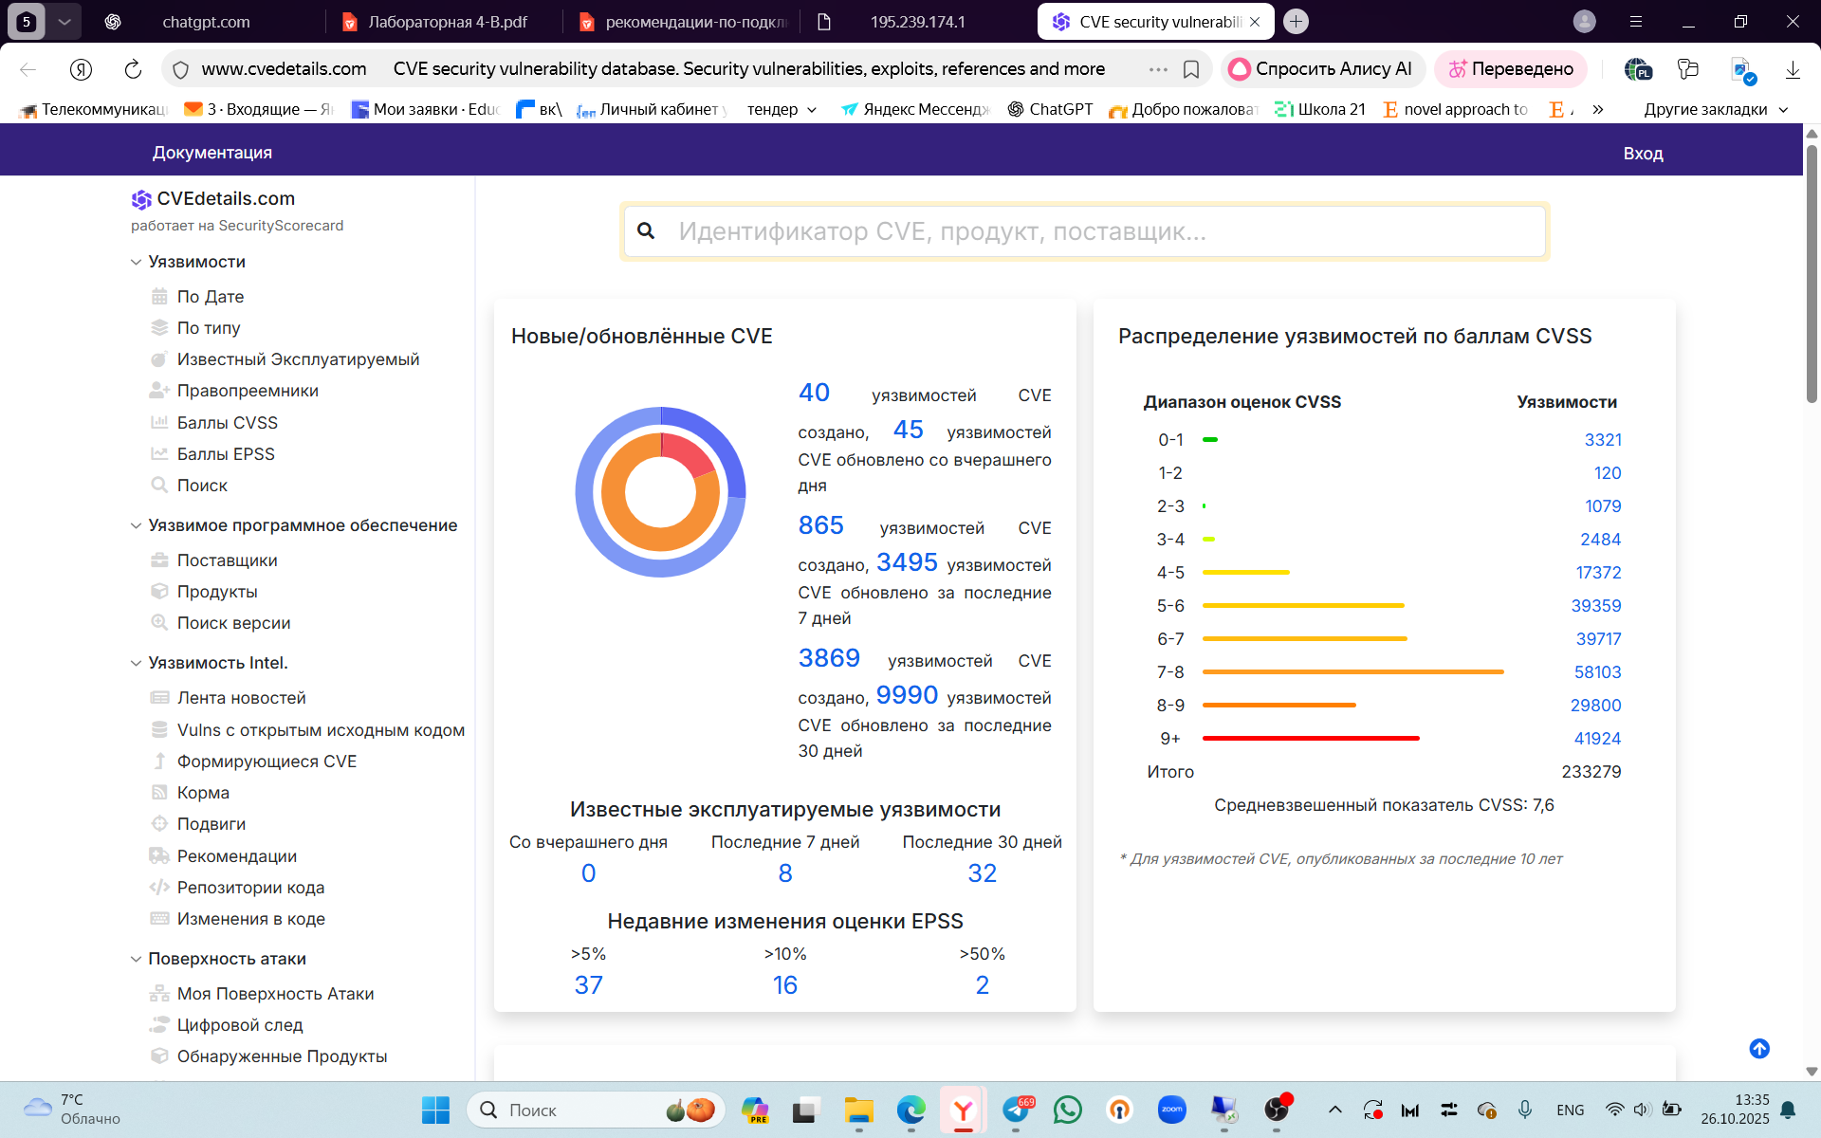
Рис. 6: Стартовая страница CVEdetails — поиск и справочные данные по уязвимостям
Для оценки возможности эксплуатации использовалась база CVE (CVEdetails) с фильтром по продукту Microsoft Exchange Server и порогом CVSS >= 9. Это позволило выделить уязвимости с высокой степенью риска и метками наличия публичных эксплойтов / фактов эксплуатации в дикой природе (public exploit exists / Known exploited). (рис. fig. 7)
- Методика: фильтр CVSS ≥ 9 → сортировка по меткам «Public exploit» / «Known exploited» → просмотр подробностей CVE (дата раскрытия, EPSS, наличие модулей Metasploit).

4.2.3.1 Инцидент 4: Приоритезация уязвимостей через CVE-поисковик
Что произошло:
На сервере/в окружении была сопоставлена версия Exchange с записями CVE. По результатам фильтрации получен список приоритетных уязвимостей, помеченных как Public exploit или Known exploited — их эксплуатация доказана на практике. (рис. fig. 7)
Что это означает:
Если дата раскрытия уязвимости (Disclosure Date) позже даты выпуска сборки сервера — значит уязвимость не была исправлена в этой сборке и может быть эксплуатируема против указанного сервера. Наличие публичного эксплойта (и особенно — модуля Metasploit) значительно упрощает автоматизацию атаки и повышает приоритет реагирования. (рис. fig. 8, fig. ¿fig:10?)
Индикаторы и артефакты:
- Источник разведки: cvedetails.com.
- Примеры CVE с высокой вероятностью эксплуатации: CVE-2021-34473, CVE-2021-34523, CVE-2021-34527 (см. страницы CVE — EPSS/метасплоит-модули). (рис. fig. 8, fig. ¿fig:10?)
- Метки: Public exploit, Known exploited, EPSS > 90% — повышенный риск. (рис. fig. 8)
Рекомендации:
1. Немедленно сверить список CVE с реальной версией сервера (как минимум — календарная дата сборки против даты публикации CVE).
2. Сфокусировать первичную защиту и проверку на уязвимостях с метками Public exploit и Known exploited.
3. При обнаружении соответствия — подготовить план экстренного патч-менеджмента и расследования на предмет следов эксплуатации.
(рис. fig. 7)
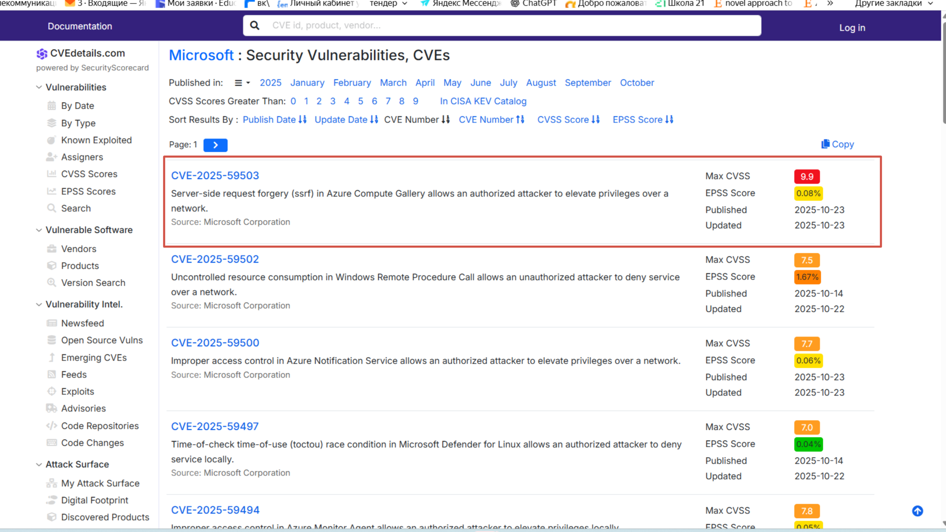
Рис. 7: Приоритезация уязвимостей Microsoft Exchange Server (CVSS >= 9)

4.2.3.2 Детальная проверка CVE (пример)
Что просмотрено:
Страницы CVE показывают: EPSS / вероятность эксплуатации, наличие модулей Metasploit и даты — Disclosure Date и First seen (появление эксплойтов в публичных репозиториях). Это даёт временную корреляцию между выпуском сборки сервера и появлением эксплойтов. (рис. fig. 8)
Вывод:
Если Disclosure Date (дата раскрытия уязвимости) позже даты сборки сервера — уязвимость может быть использована против текущей установки.
(рис. fig. 8)
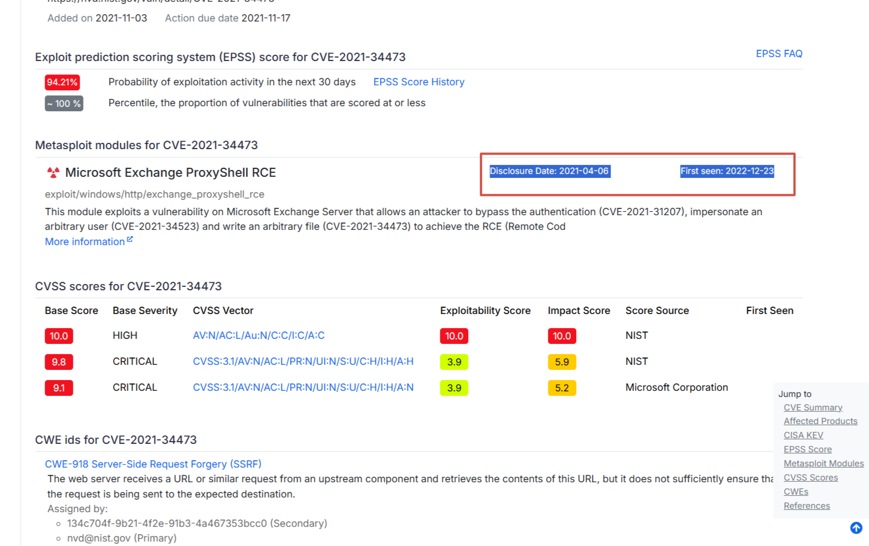
Рис. 8: Детальная информация по уязвимости (пример CVE-2021-34473) — EPSS, Metasploit module, Disclosure/First seen

4.2.4 Подготовка и использование Metasploit для поиска векторов
Для практической проверки возможности RCE и получения сессии использовался фреймворк Metasploit:
- Запуск msf6 → search Exchange → просмотр доступных модулей (включая exchange_proxylogon_rce, exchange_proxyshell_rce, exchange_proxynothell_rce и т.д.). (рис. fig. 9, fig. 10)
- Метасплоит-модули подтверждают наличие готовых реализаций эксплойтов для ряда CVE, что облегчает эксплуатацию.
Индикаторы и артефакты:
- Локальный вывод Metasploit: список модулей и их даты/статусы (рис. fig. 9).
- Наличие модулей с пометкой excellent/Yes (готов к использованию). (рис. fig. 9)
Рекомендации:
1. Использовать Metasploit только в рамках тестовой/лабораторной среды или с письменного разрешения владельца инфраструктуры.
2. Для проверки уязвимости — сначала выполнить безопасную валидацию без эксплуатации (fingerprinting, запросы HEAD, проверка заголовков, тестирование на тестовом стенде).
3. При подтверждении уязвимости — подготовить план реагирования: сбор логов, резервное копирование, установка патчей, последующий аудит и мониторинг.
(рис. fig. 9, fig. 10)
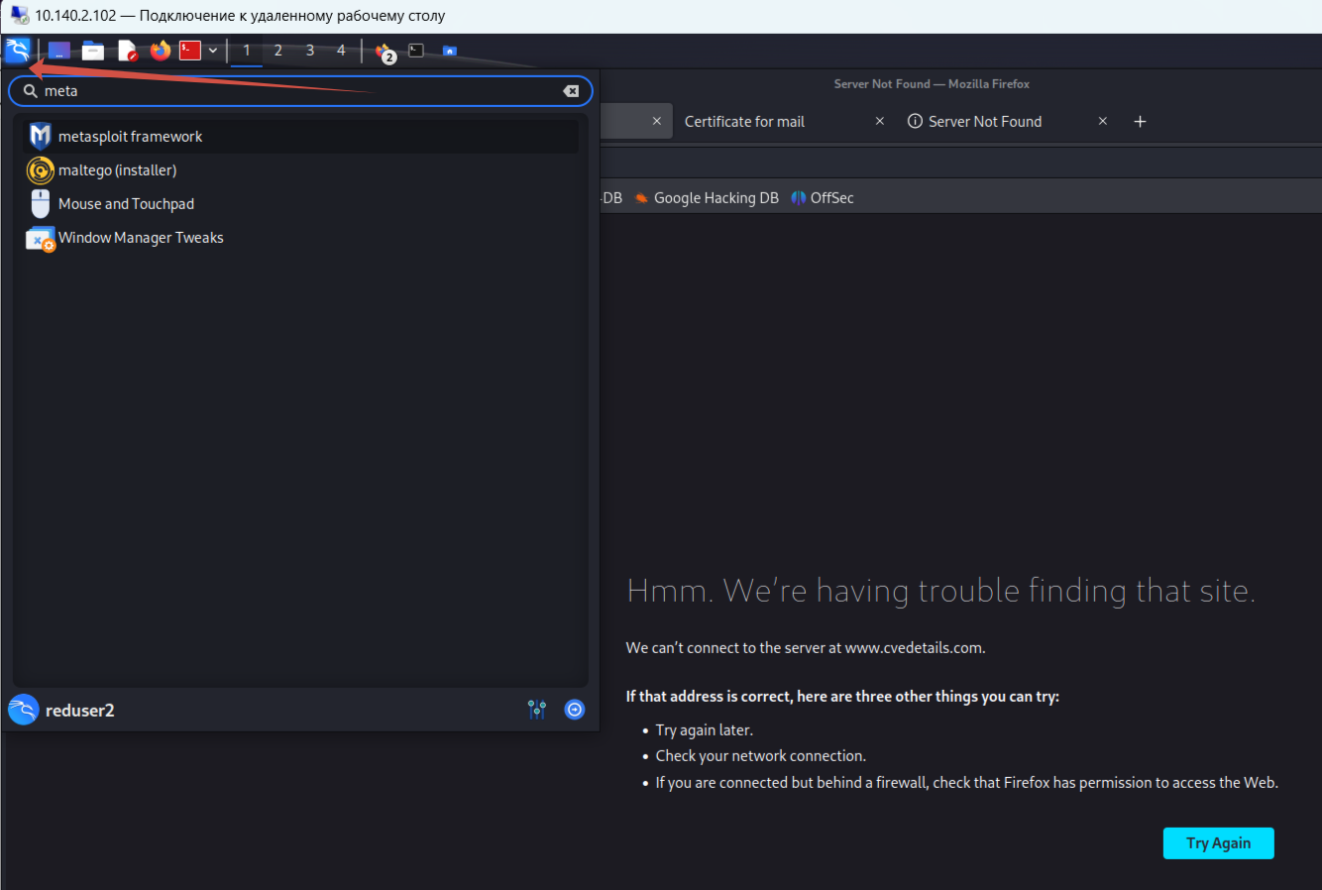
Рис. 9: Запуск Metasploit и поиск модулей по Exchange (вывод search Exchange)
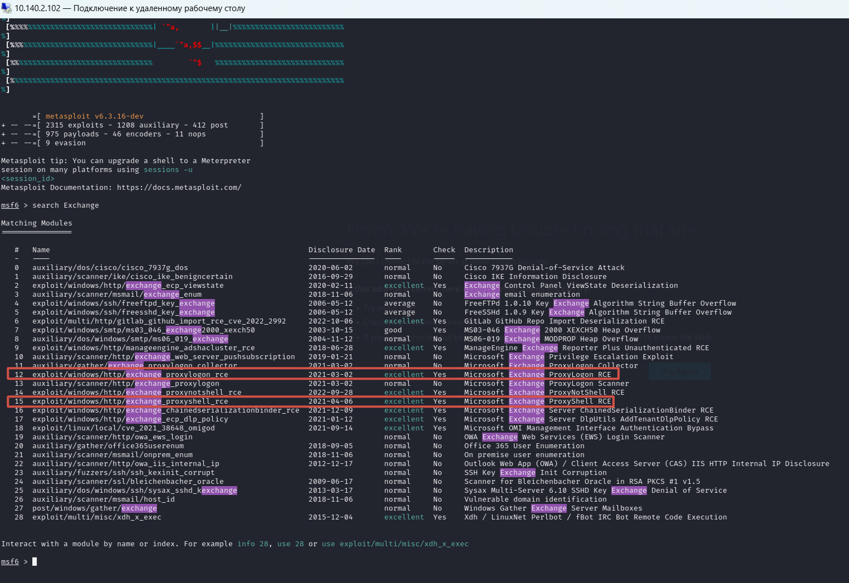
Рис. 10: Перечень модулей Metasploit, предназначенных для атак на Exchange (выделены модули RCE/ProxyShell/ProxyLogon)

4.3 Эксплуатация уязвимостей и захват флага (результаты)
В ходе практической работы подтверждена возможность получения RCE на почтовом сервере 195.239.174.1 с применением публичных модулей Metasploit (ProxyShell / ProxyLogon). Ниже — структурированная сводка наблюдений, артефактов и выводов.

4.3.1 Инструменты и условия
- Среда атакующего: Kali Linux с установленным Metasploit (msf6).
- Цель: 195.239.174.1 (Microsoft Exchange — OWA + SMTP).
- Источники артефактов: выводы Metasploit, сессии Meterpreter, снимки экрана DevTools и страницы CVE.

4.3.2 Эксплуатация ProxyShell (итоги)
Описание наблюдаемого процесса:
Модуль для ProxyShell (ProxyShell RCE, связанный с CVE-2021-34473 / CVE-2021-34523 / CVE-2021-31207) был запущен из фреймворка Metasploit. В выводе показано, что модуль успешно отправил полезную нагрузку на целевой сервер, удалённый хост отработал, и была открыта Meterpreter-сессия.
Ключевые наблюдения (логи/вывод):
- Запуск обработчика обратного соединения (reverse TCP handler).
- Сообщение: The target is vulnerable.
- Успешные этапы: получение FQDN backend, поиск валидных почтовых ящиков, создание и отправка черновика с webshell-аттачем, ожидание обратного подключения.
- Открыта Meterpreter session 1 — подтверждение RCE. (рис. fig. 11)
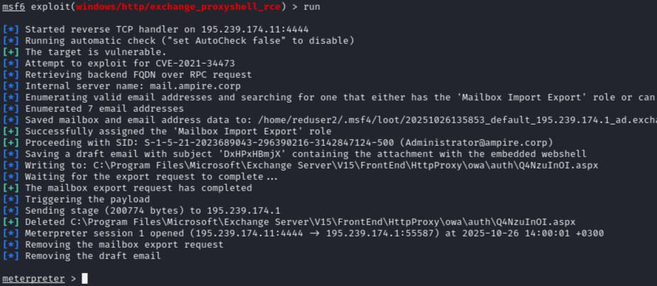
Рис. 11: Вывод Metasploit — успешная эксплуатация ProxyShell и открытие Meterpreter-сессии
Полученные артефакты:
- Открытая Meterpreter-сессия (запись в консоли).
- Флаг найден по пути C:\windows\system32\flag_for_red_team.txt — содержимое: 81596. (рис. fig. 12)
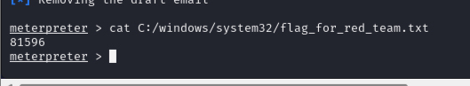
Рис. 12: Чтение файла флага в Meterpreter
Вывод: эксплуатация ProxyShell привела к получению интерактивной сессии и извлечению артефакта — флага. Это подтверждает реальную возможность RCE на исследуемом сервере при текущей конфигурации/сборке.

4.3.3 Альтернативная эксплуатация ProxyLogon (итоги)
Описание:
Для проверки альтернативного вектора использовался модуль, реализующий ProxyLogon (CVE-2021-26855 + связанная логика записи файла — CVE-2021-27065). В качестве целевого почтового ящика применялся адрес manager1@ampire.corp (легитимная служебная запись, обнаруженная в портале). В выводах также показан успешный цикл эксплуатации и открытие Meterpreter-сессии.
Ключевые наблюдения (логи/вывод):
- Настройка параметров модуля (rhosts, lhost, EMAIL).
- Сообщения модуля: The target is vulnerable to CVE-2021-26855 / отправка MAPI/ProxyLogon-запросов / подготовка и запись полезной нагрузки.
- Открыта дополнительная Meterpreter-сессия (время/порты видны в выводе). (рис. fig. 13–fig. 14)
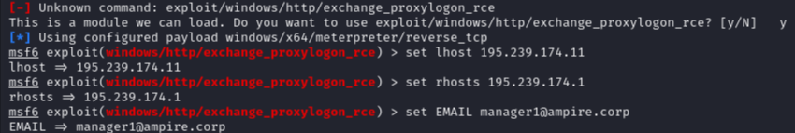
Рис. 13: Пример установки параметров модуля и запуска ProxyLogon (вывод Metasploit)
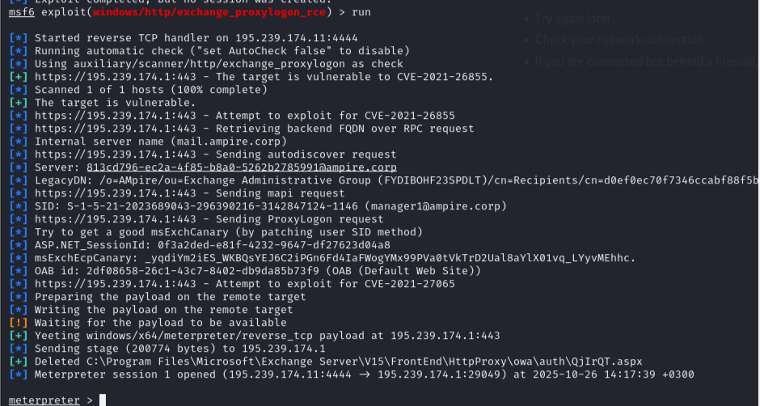
Рис. 14: Вывод успешной эксплуатации ProxyLogon — открыта Meterpreter-сессия
Вывод: проксимальные уязвимости ProxyLogon также позволяют получить RCE и доступ к файловой системе сервера; подтверждена возможность извлечения флага через оба канала.

4.3.4 Проблемы и замечания при работе с сессиями
- В некоторых попытках наблюдались сообщения об ошибках доступа к файлам (например, Operation failed: The system cannot find the file specified.), однако последующие команды cat C:\windows\system32\flag_for_red_team.txt успешно возвращали содержимое флага — 81596. (рис. fig. 15)
- Метки Disclosure Date / First seen и наличие модулей Metasploit для соответствующих CVE позволяют объяснить, почему эксплуатация возможна в лабораторных/реальных условиях (см. раздел 2.2).
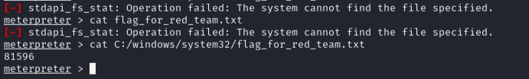
Рис. 15: Ошибки доступа и последующее успешное чтение файла флага в Meterpreter

4.3.5 Артефакты для отчёта и дальнейшего расследования
- Выводы nmap и скриншоты OWA/DevTools (фингерпринт версии).
- Страницы CVE/CVEdetails с метками «Public exploit / Known exploited» и информацией по модулям Metasploit (см. раздел 2.2).
- Логи Metasploit: полные сессии атак, таймстемпы открытия Meterpreter.
- Содержимое флага C:\windows\system32\flag_for_red_team.txt = 81596 (снимок вывода).
- Сохранённые черновики/файлы, которые модуль создавал на сервере (если доступны).

4.3.6 Рекомендации по реагированию
- Немедленно изолировать сервер 195.239.174.1 от сети (VLAN/ACL).
- Собрать артефакты: журналы IIS, Application, Security, Exchange, PowerShell; образ памяти; дампы файлов, созданных в FrontEnd\HttpProxy\owa\.
- Провести форензик: поиск web-shell, новых учётных записей, подозрительных задач/служб, изменений в почтовых ящиках.
- Применить патчи: установить все security updates/KB, относящиеся к CVE-2021-26855 / CVE-2021-34523 / CVE-2021-34473 и соответствующие CU для вашей версии Exchange.
- Поменять/отозвать скомпрометированные учётные данные и сертификаты.
- Повысить мониторинг: IDS/WAF правила для OWA/EWS, контроль целевых вызовов EWS/Autodiscover, детектирование массовых экспортов почтовых ящиков.

5 Выводы по работе
В результате выполнения лабораторной работы были успешно реализованы этапы разведки, анализа уязвимостей, их эксплуатации и получения удалённого доступа к почтовому серверу Microsoft Exchange.
- Проведена разведка сети.
Сканированием подсети 195.239.174.0/24 выявлен активный хост 195.239.174.1 с открытыми портами 25/tcp (SMTP) и 443/tcp (HTTPS), что позволило идентифицировать сервер Microsoft Exchange.
- Выполнено определение версии Exchange.
С помощью инструментов DevTools в браузере получены сведения о сборке сервера (15.1.1713), что позволило соотнести её с известными бюллетенями Microsoft и выявить неустановленные обновления безопасности.
- Проведён анализ CVE и приоритезация угроз.
Используя портал CVEdetails, определены наиболее критические уязвимости (CVSS ≥ 9), имеющие публичные эксплойты и зафиксированные случаи эксплуатации:
  - CVE-2021-26855 (ProxyLogon, SSRF);
  - CVE-2021-34473 (ProxyShell, RCE);
  - CVE-2021-34523, CVE-2021-31207 (связанные компоненты цепочки ProxyShell).
- Подтверждено наличие эксплуатационных модулей.
В Metasploit обнаружены соответствующие модули (windows/http/exchange_proxyshell_rce, windows/http/exchange_proxylogon_rce), что подтвердило возможность автоматизации атаки.
- Реализована эксплуатация ProxyShell.
При запуске модуля ProxyShell подтверждена уязвимость сервера, создан черновик с webshell, и установлена Meterpreter-сессия с удалённым сервером. В каталоге C:\Windows\System32\ найден флаг flag_for_red_team.txt с содержимым 81596.
- Реализована эксплуатация ProxyLogon.
Аналогичный результат получен при использовании модуля ProxyLogon RCE — также открыта сессия и прочитан тот же флаг, что подтверждает множественные точки входа для RCE.
- Проведён анализ результатов и сформулированы меры реагирования.
Полученные результаты демонстрируют критическую уязвимость сервера, отсутствие актуальных обновлений безопасности и возможность удалённого исполнения кода с привилегиями администратора.

